

**Relatório**

**Linguagem de Programação II**

**Aluno/os: André Freitas nº21112**

**Eduardo Rebelo nº21105**

**Rui Peixoto nº21137**

**Professor/es: Luis Ferreira**

**Licenciatura em Engenharia de Sistemas Informáticos**

Barcelos, abril, 2021

Resumo:

Neste trabalho de teor coletivo são abordados temas como a aplicação do Paradigma Orientado a Objetos (POO) aplicados a casos reais de modo a reforçar os conhecimentos de C#.

O trabalho tem como tema um sistema de estacionamentos.

Especificamente iramos gerir o estacionamento do IPCA.

Índice de Figuras

Figura 1 - Classe *Carro*  2

Figura 2 - Classe *Lugar*  3

Figura 3 - Classe *Reserva*  4

Figura 4 - Diagrama de Classe *1*  5

Figura 5 - Diagrama de Classe *2*  6

Índice

1. Introdução 1

1.1. Contextualização 1

1.2. Motivação e Objetivos 1

2. Classes 2

2.1.1. Descrição e abordagem das classes 2

2.1.2. Diagramas 5

# Introdução

## Contextualização

Trabalho prático que consiste na consolidação de conhecimentos aprendidos ao longo do primeiro e segundo semestre, bem como promover a autoaprendizagem através da investigação em grupo ou individual.

## Motivação e Objetivos

Nós decidimos abordar este tema porque estamos em contacto diariamente com o parque estacionamento e a nosso ver não é gerido de maneira sustentável.

# Classes

### Descrição e abordagem das classes

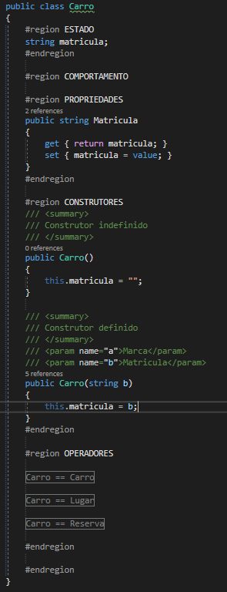

### A classe *Carro* é responsável pela gestão dos carros.

Iremos atribuir uma matrícula a cada carro, para que seja possível identificá-lo. Isto faz com que não haja carros repetidos, não haja um carro em vários estacionamentos ao mesmo tempo e que não haja mais do que uma reserva para apenas um carro.

Figura 1 – Classe Carro

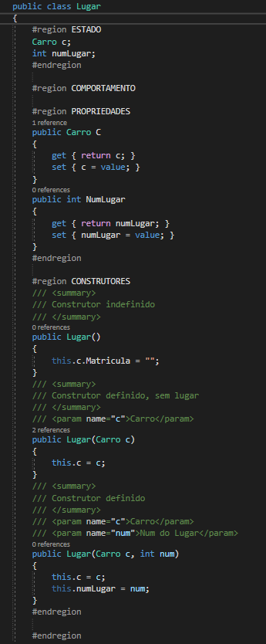

Figura - Classe Lugar

A classe *Lugar* é responsável pela gestão dos parques de estacionamento.

Permite ao utilizador verificar quantos carros lá estão, quais os carros e quantos lugares falta*.*

### 

A classe *Reserva* é a classe aonde é gerido as reservas de estacionamento.

Aqui será possível reservar estacionamentos para vários carros. Depois de reservados, a procura das reservas pode ser se feita por carro ou por data.

Figura 3 – Classe Reserva

### Diagramas

Figura 4 – Diagrama de Classe 1

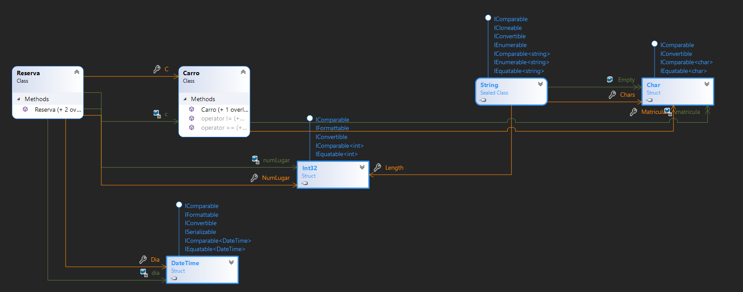

Figura 5 – Diagrama de Classe 2